

Національний технічний університет України

«Київський політехнічний інститут імені Ігоря Сікорського»

Факультет інформатики та обчислювальної техніки

Кафедра інформаційних систем та технологій

Лабораторна робота № 3

з дисципліни «Розроблення web-застосувань»

Тема: «CSS та HTML»

Виконала:

студентка групи ІА-12

Запорожченко Анастасія Володимирівна

Перевірив:

Белоус Р.В.

Київ 2022

Мета роботи: Робота з CSS та HTML’

Хід роботи:

1. Додати у шаблон, шо використовувався, для лабораторної роботи №2 мобільну версію, щоб сайт був адаптивний під мобільну, планшетну, десктопну версію.

<https://www.w3schools.com/html/html_responsive.asp>

Рекомендовано використовувати <https://getbootstrap.com/docs/4.0/layout/grid/>

1. Додати у header меню(3-4 пункти) та логотип вашого сайту
2. В блоці ‘content’ додати таблицю з оцінками трьох людей; Таблиця має прокручуватися у мобільній версії. Також додати текст(можна використовувати lorem ipsum) для контенту, щоб сторінка прокручувалася у низ.
3. Додати будь яку анімацію на сайт, розуміти як вона працює.

Приклад найпростіших анімацій тут <https://loading.io/css/>

1. Додати у футер посилання

* на виклик мобільного телефону
* на відправку Email
* на чат у Telegram
* на чат у WhatsApp

у вигляді іконок використавши бібліотеку <https://fontawesome.com/docs>

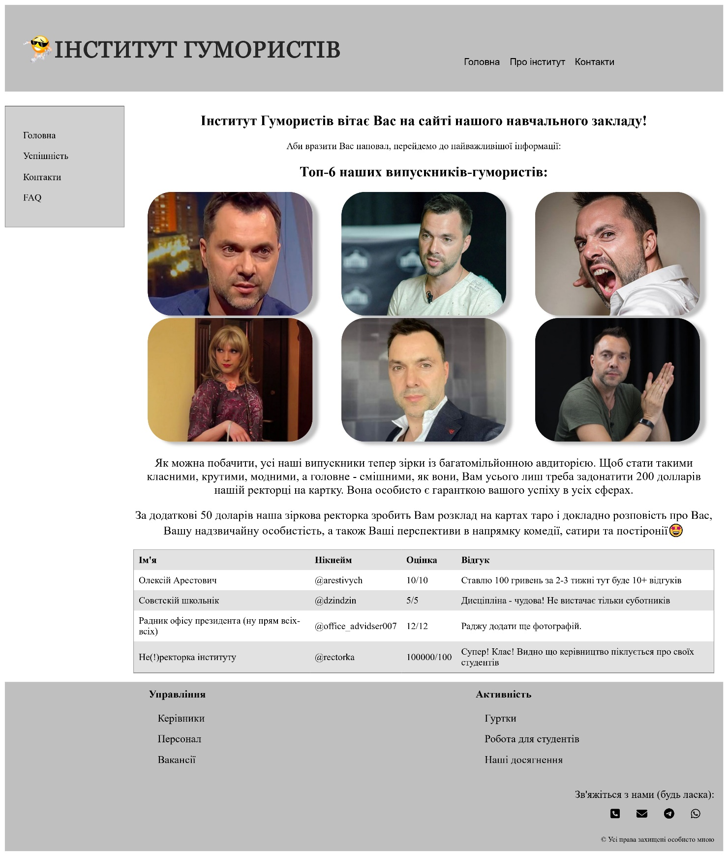

Html:

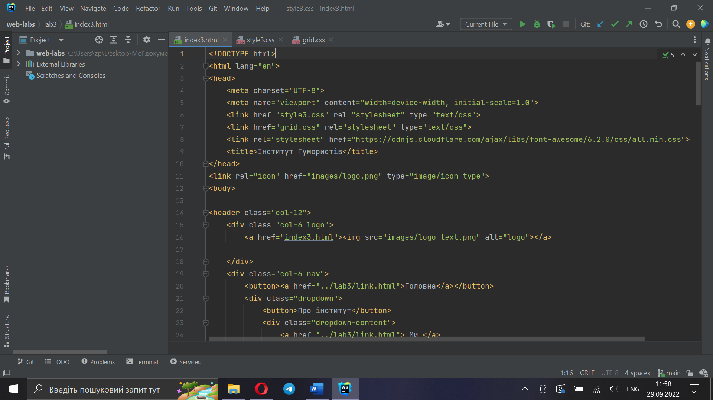

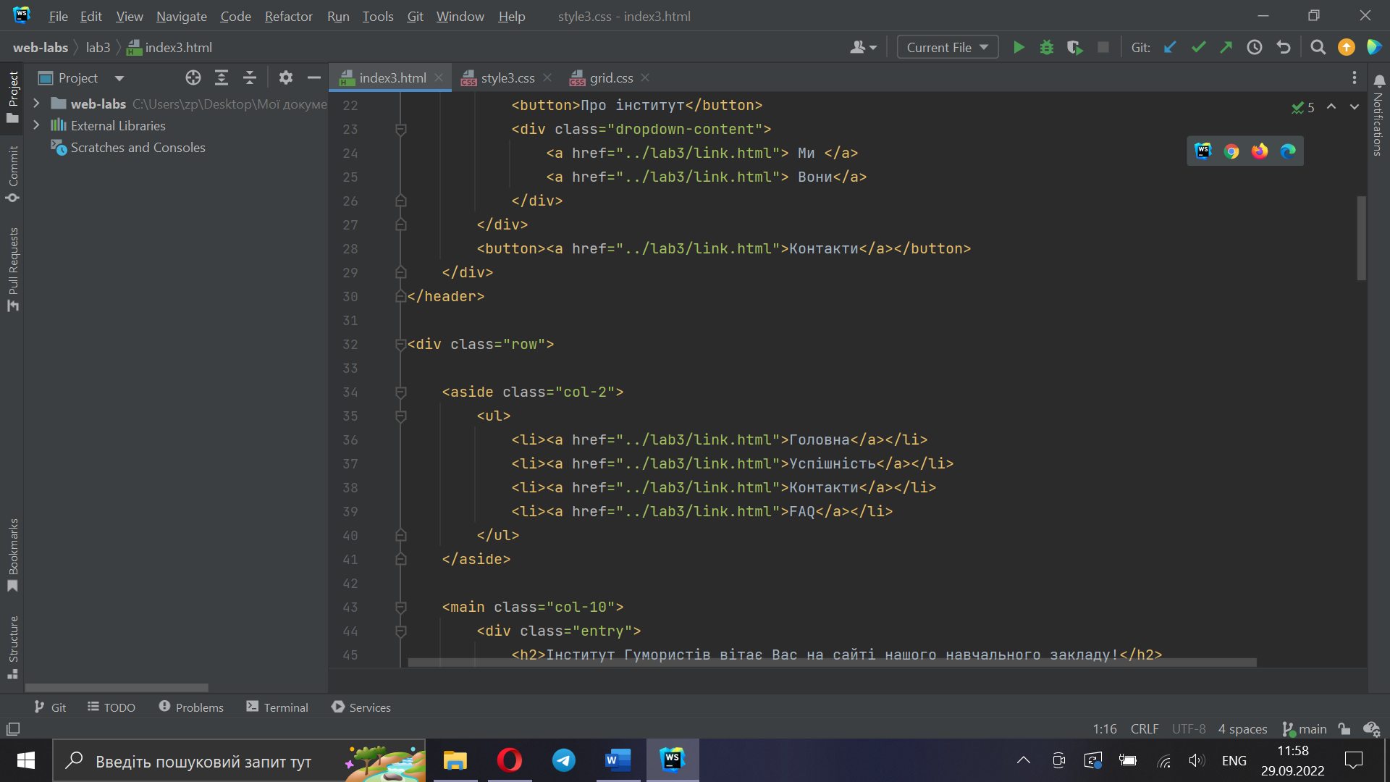

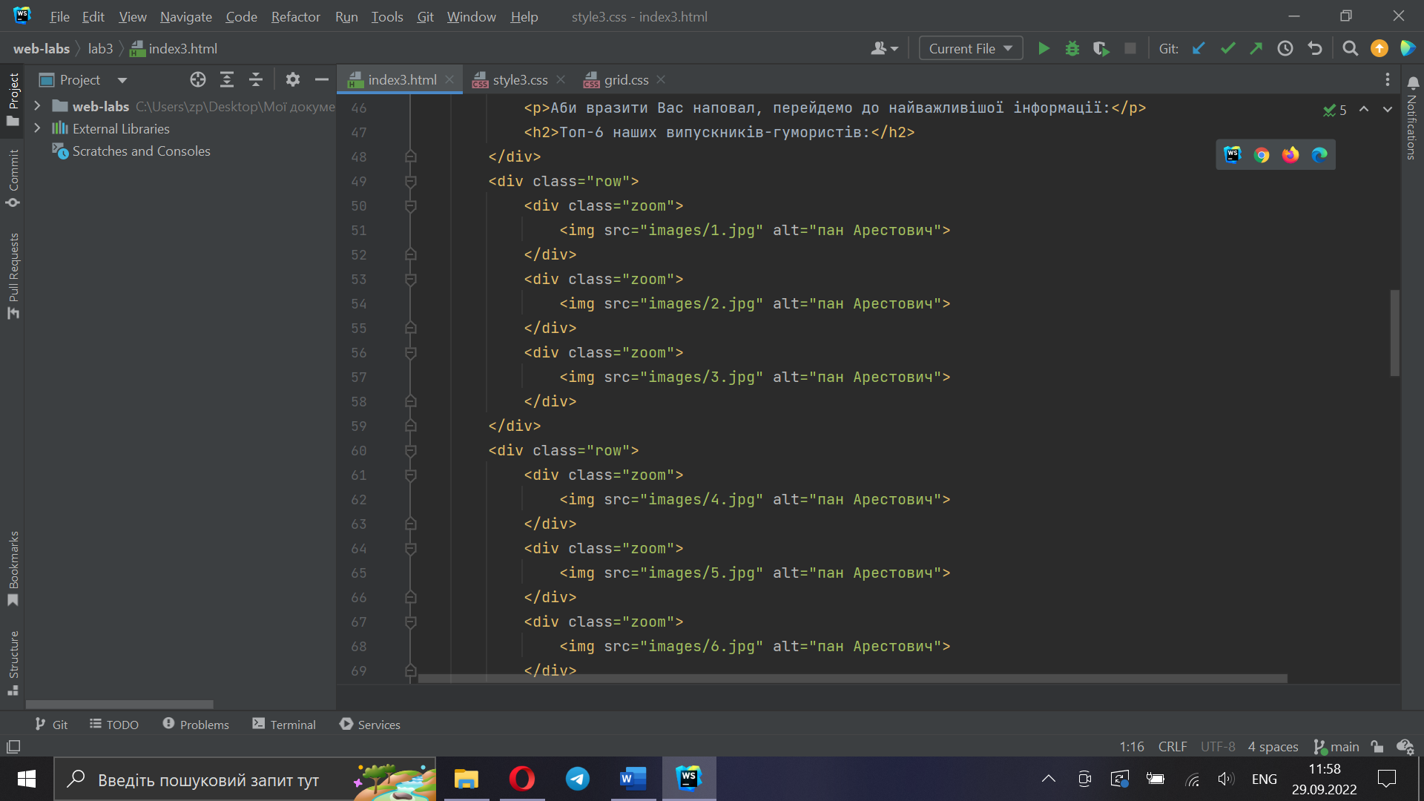

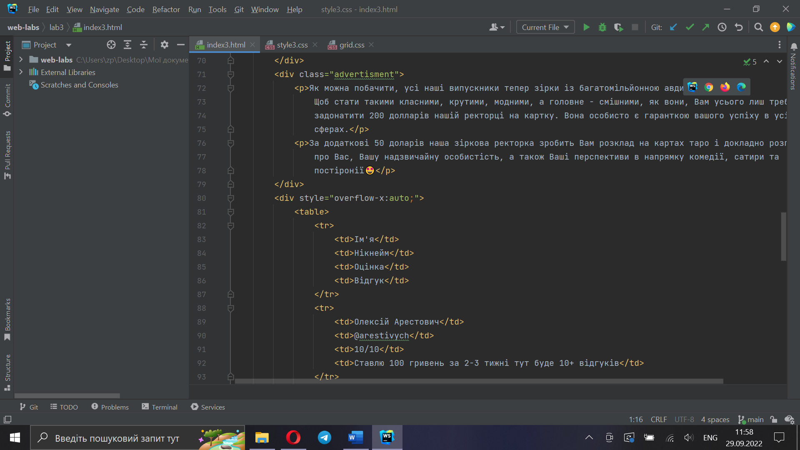

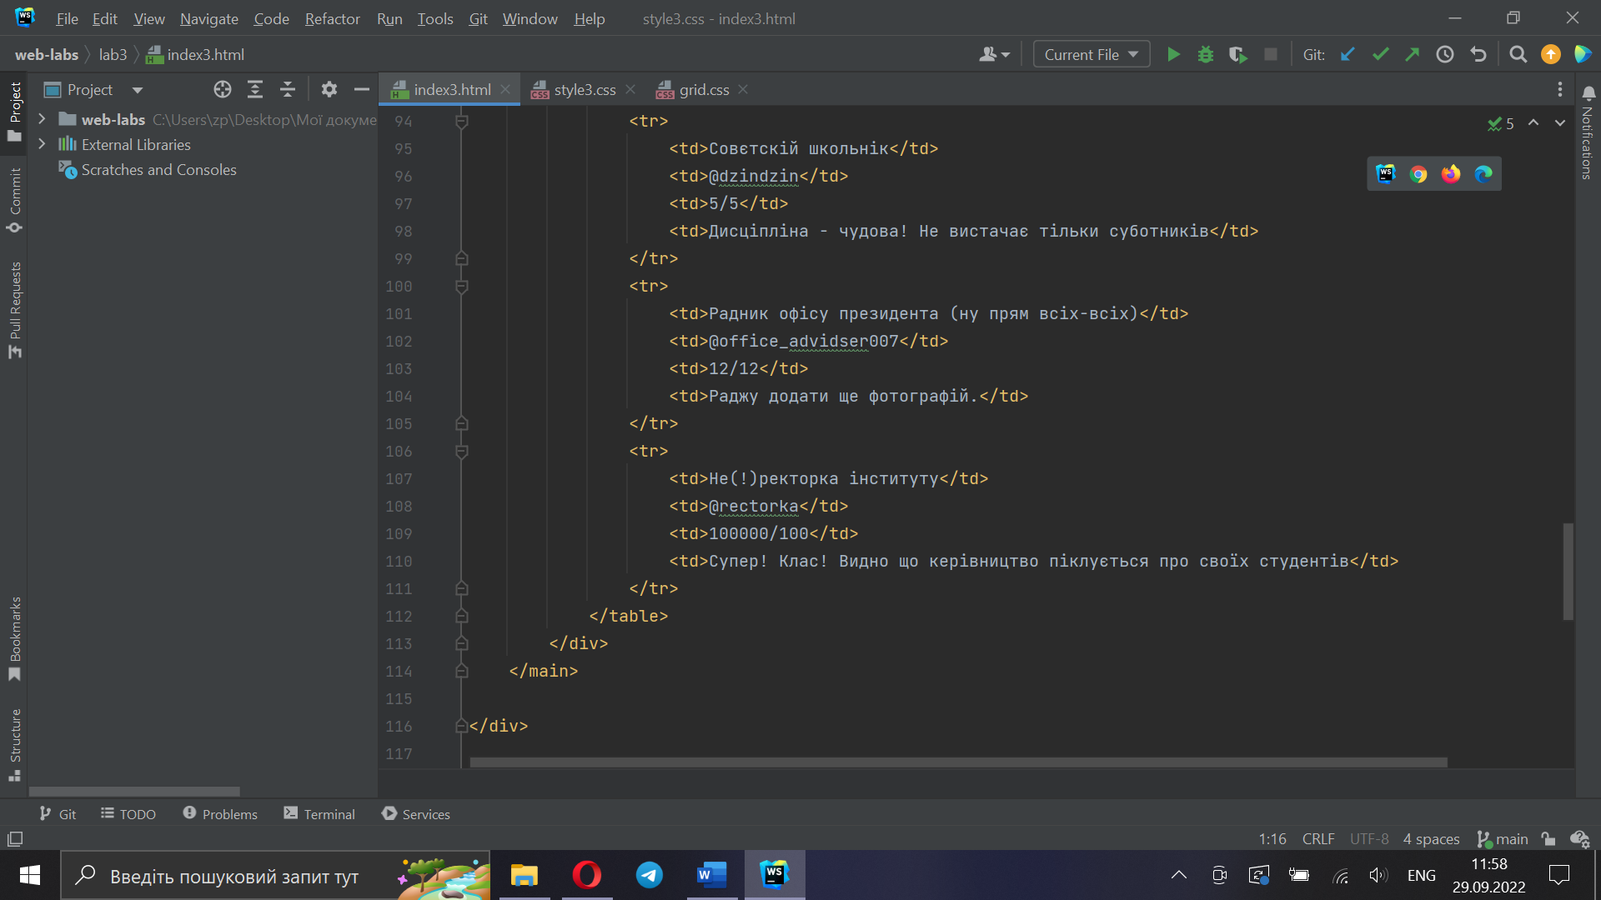

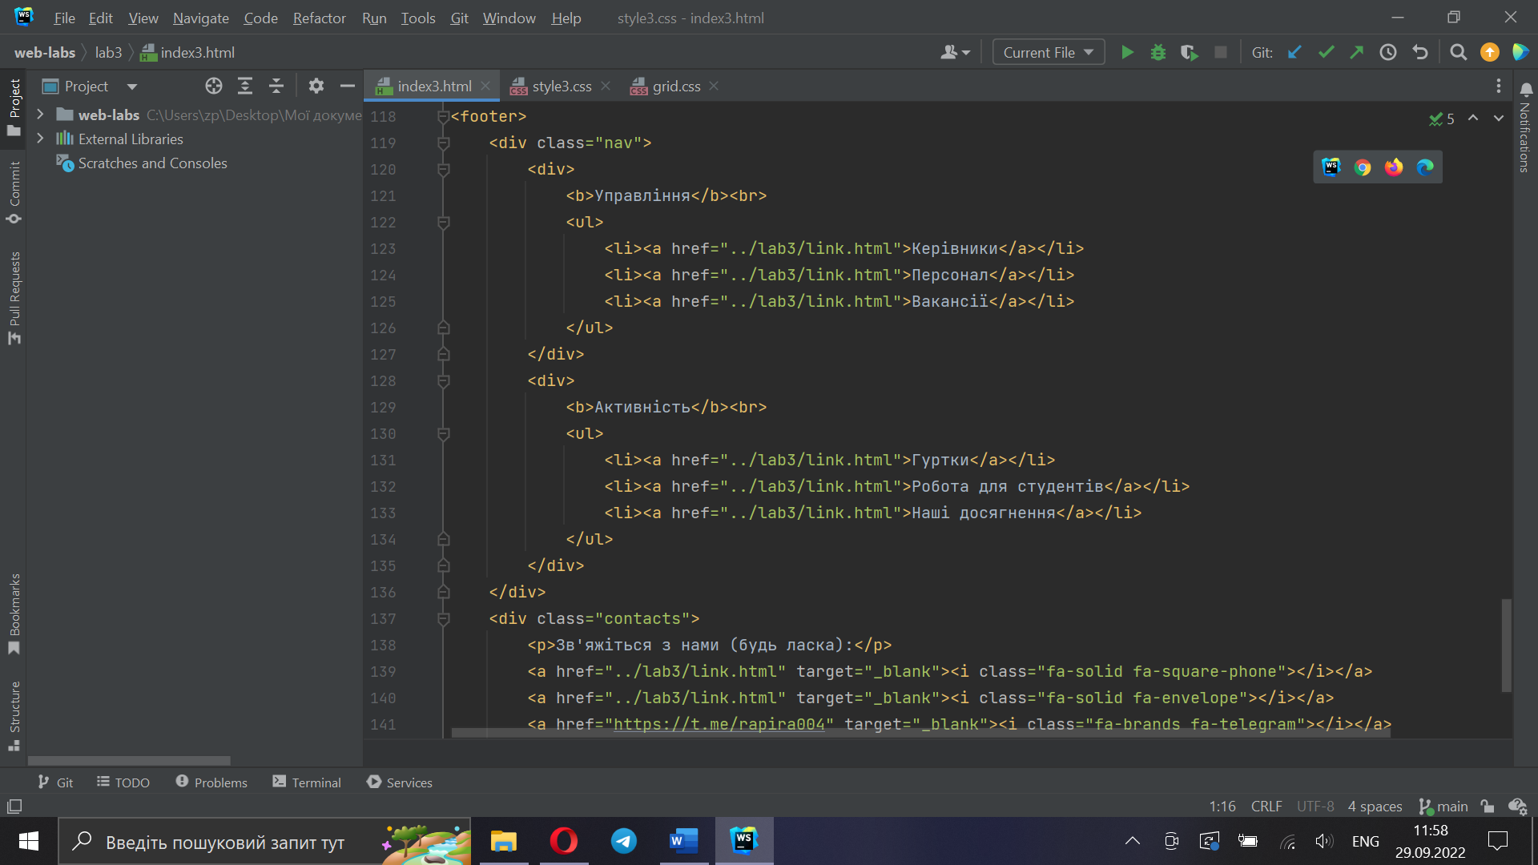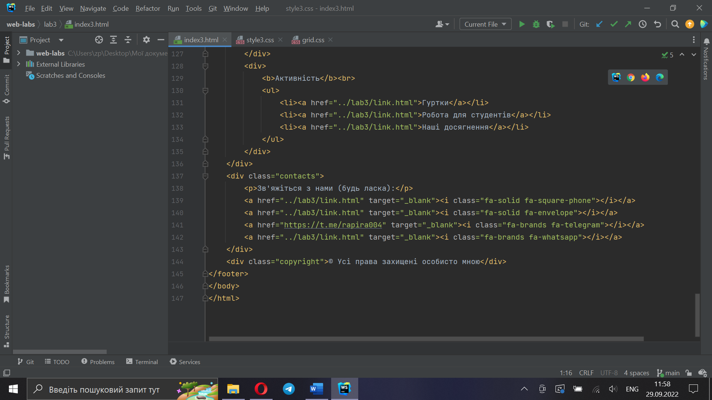

Style3.css:

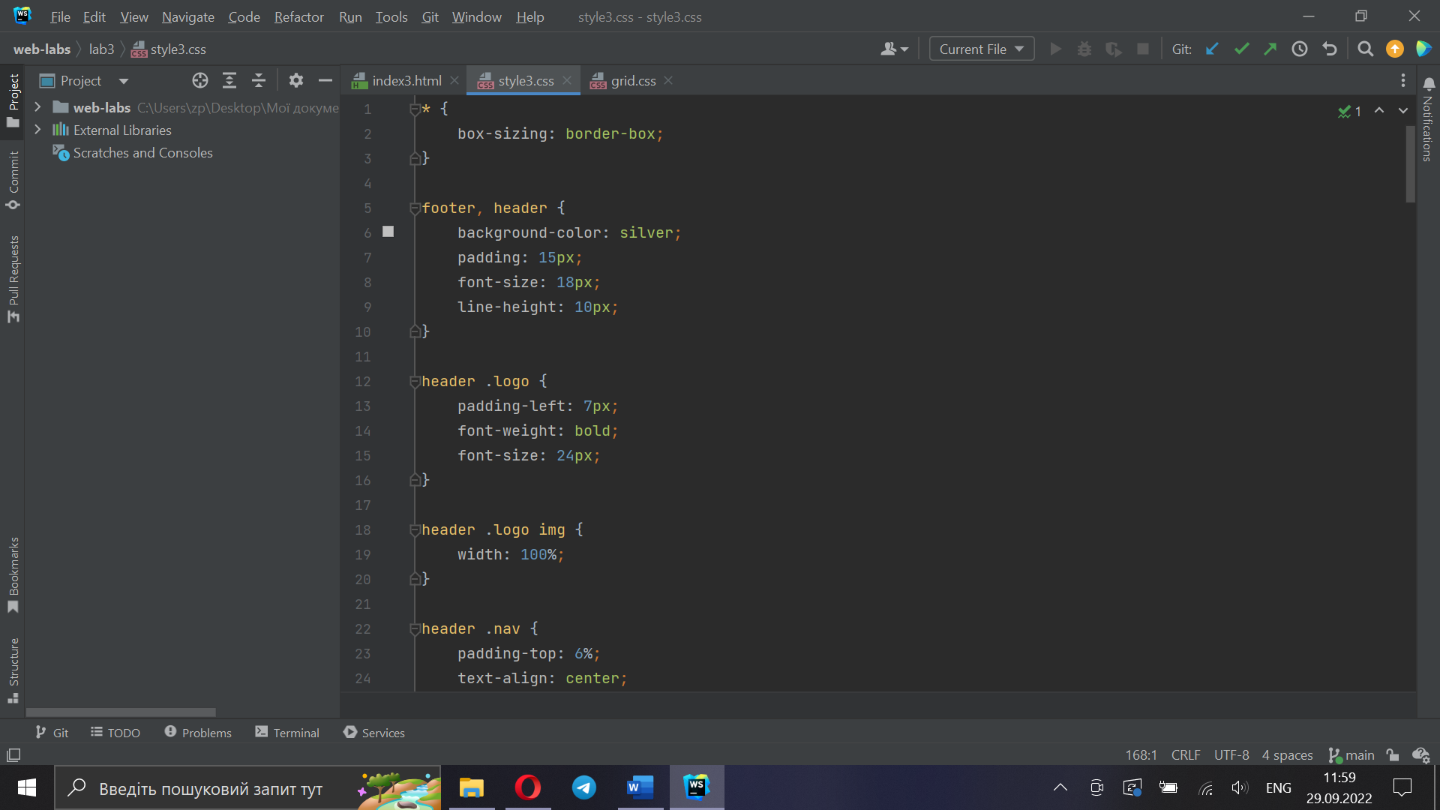 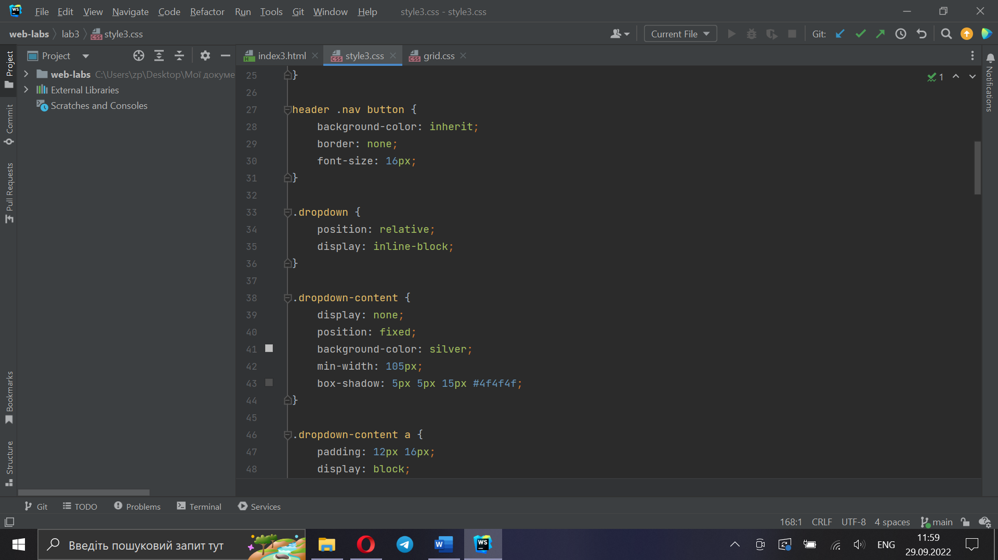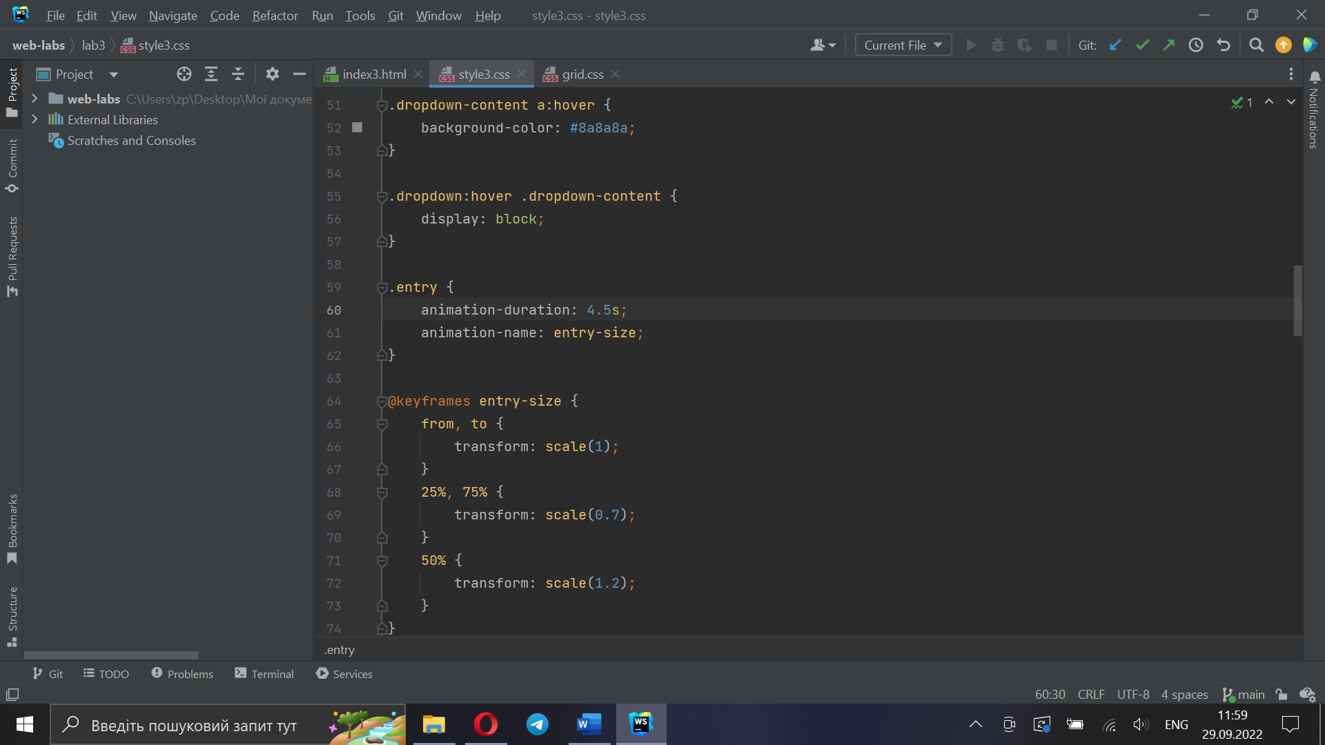 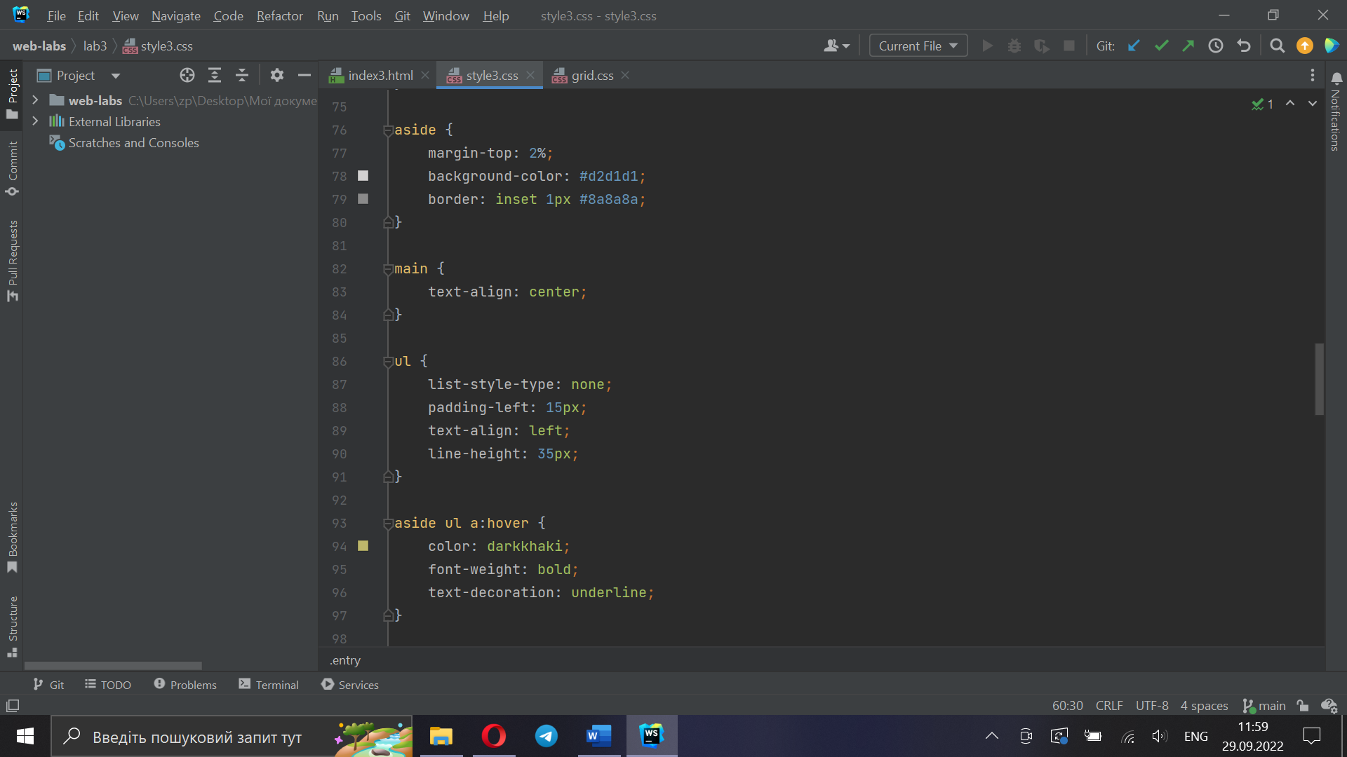

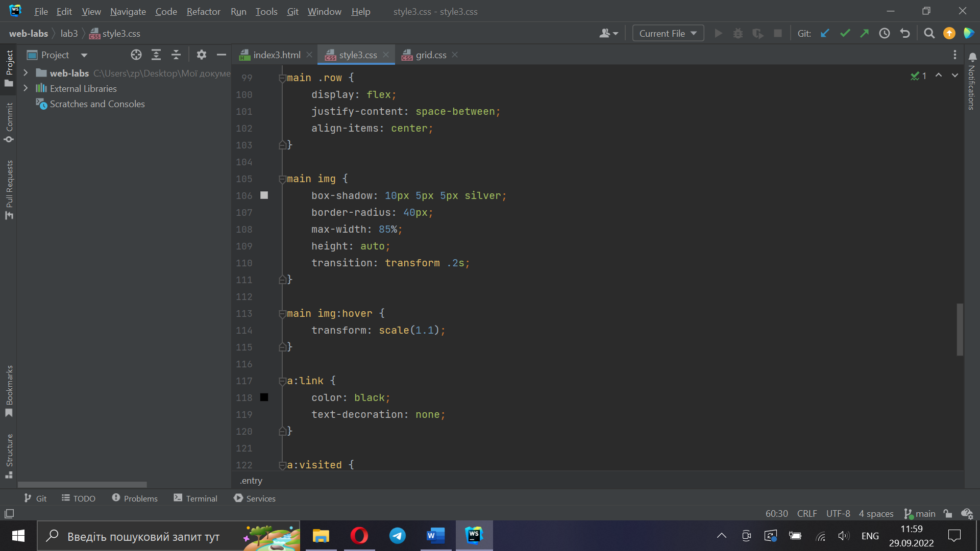 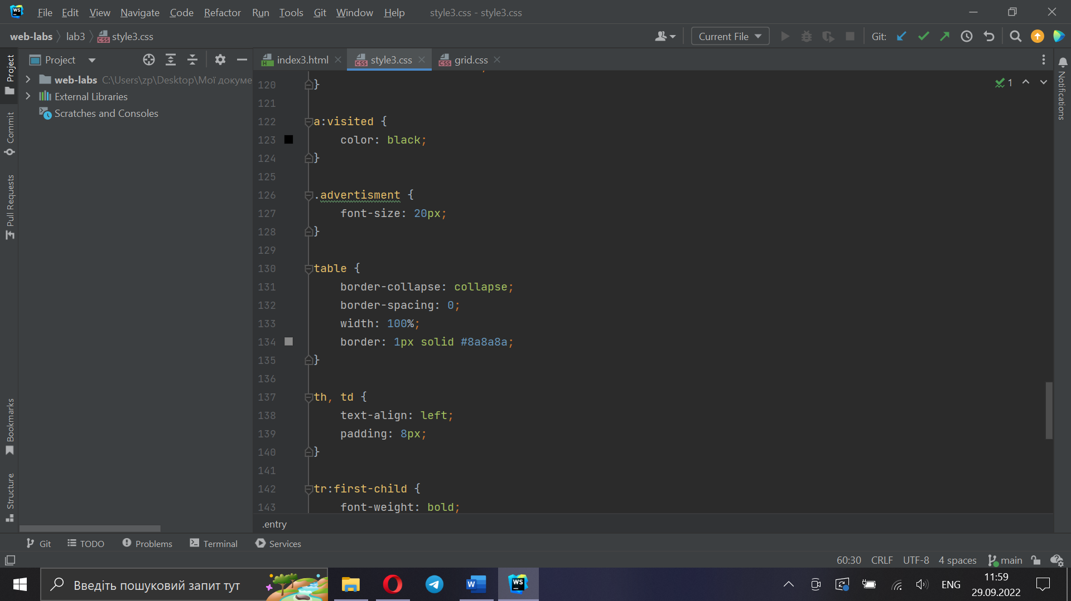

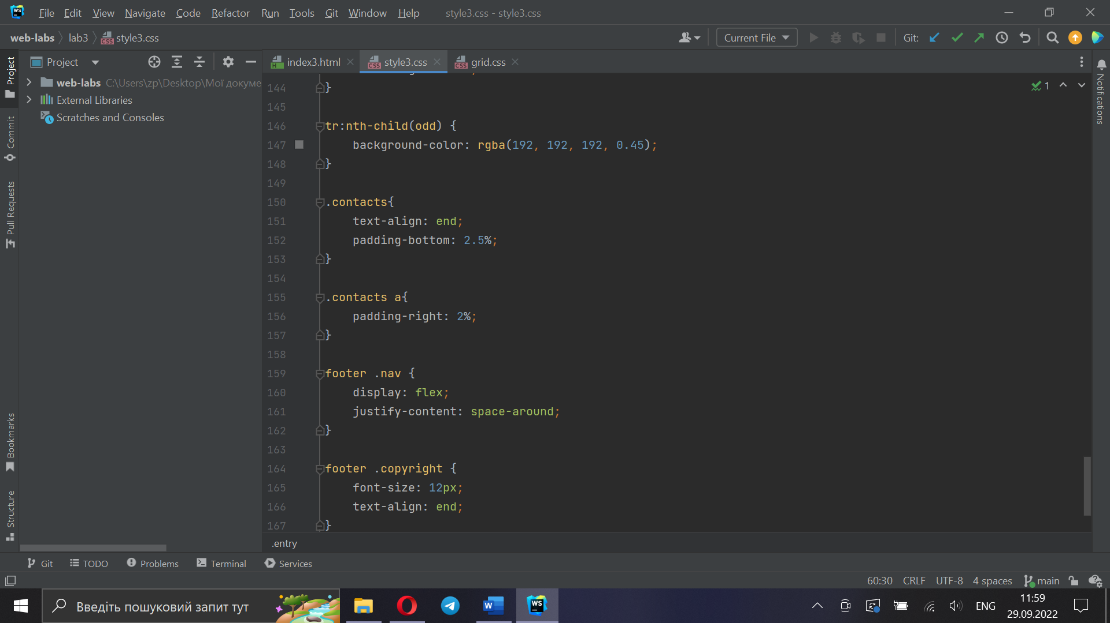

Grid.css

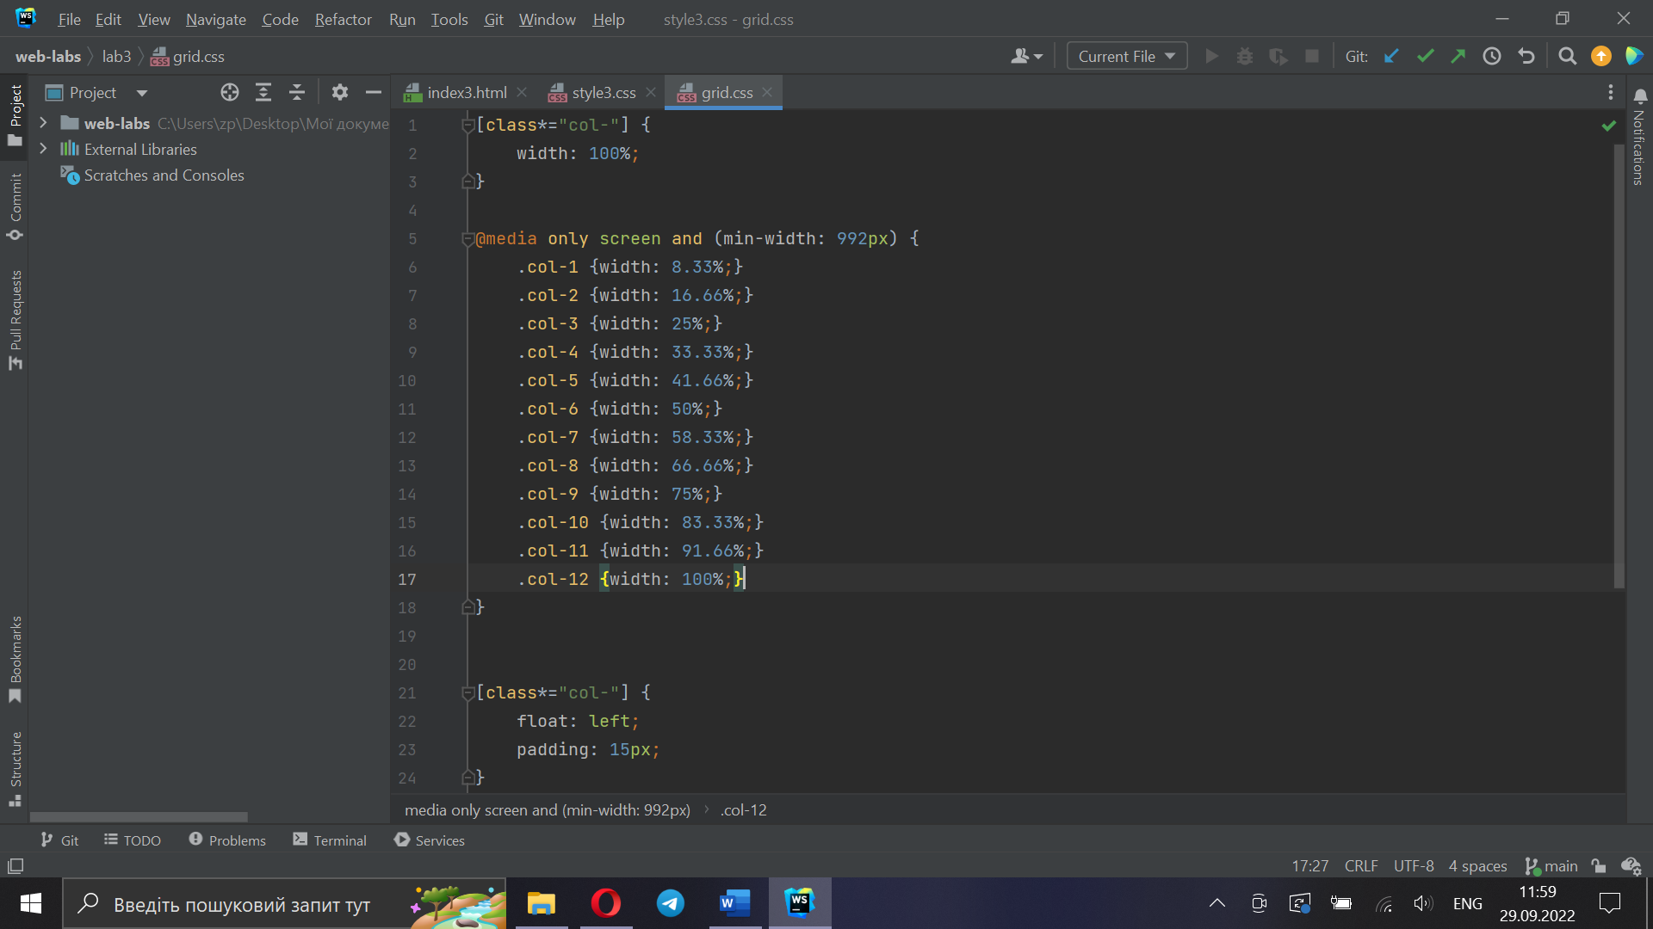 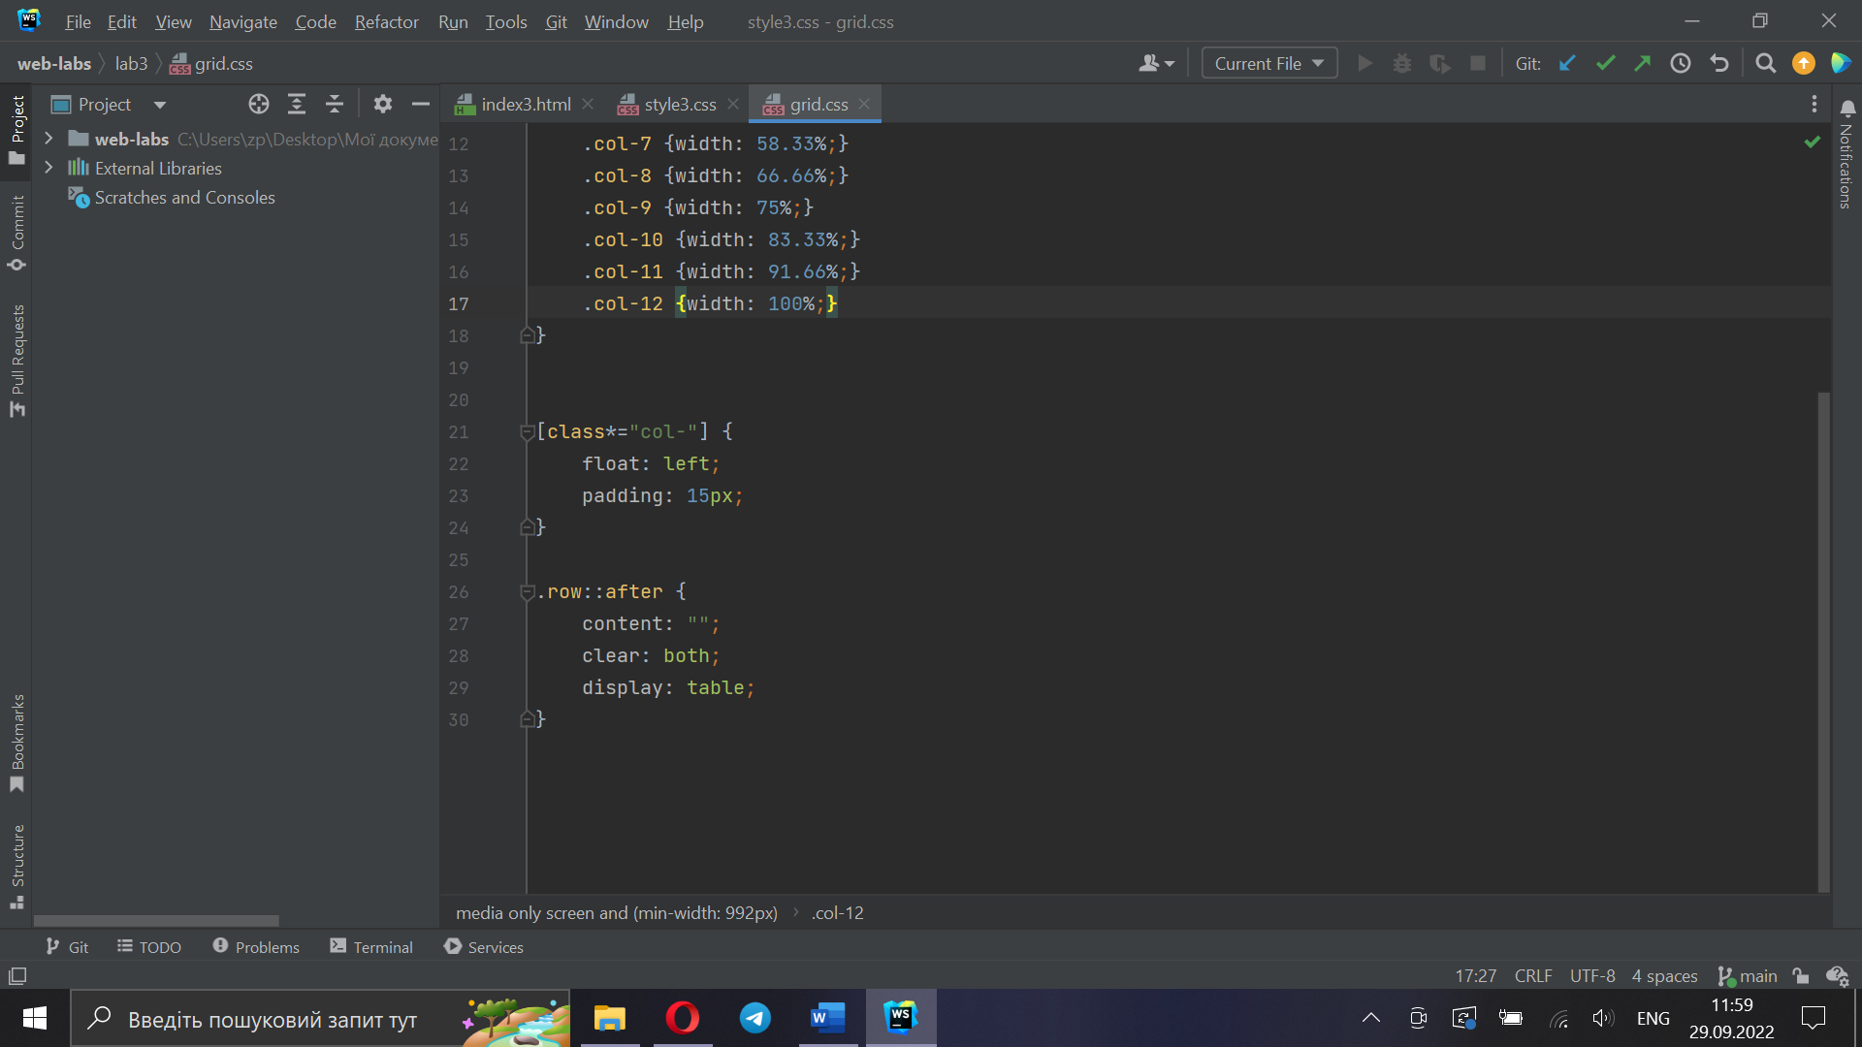

Висновок: під час цієї лабораторної роботи ми набули практичних навичок роботи з CSS-документом, таблицями, формами, зображеннями, посиланнями.